《拈花一笑之如花绽放》

标签：笫二空性法       2014-08-28

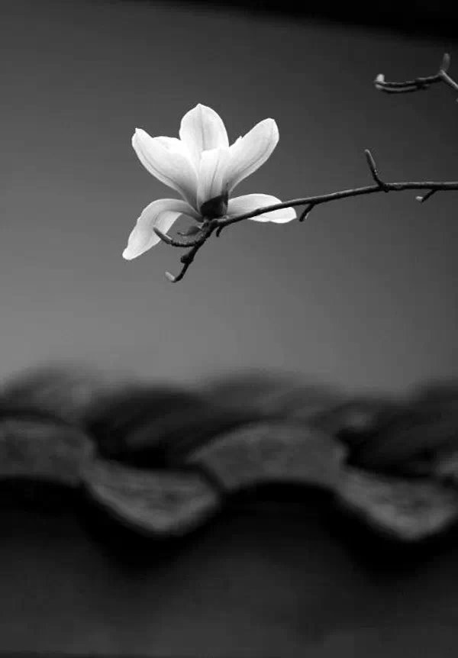

  作者：依果  
  
  
  
  
  
平儿(1938875265) 12:42:18   
赞美释迦牟尼最后连自己说的法也否定了，他反复说49年没说一句，只拈花微笑，拈花微笑代表空性，意在生命绽放的喜悦。

平儿(1938875265) 12:42:52   
赞美果果，这么理解对吗？

依果(605002560) 12:47:27   
赞美!

平儿理解佛陀最后“拈花一笑”  
即是安住空性之后的“如花绽放”！  
“无为而为”

依果(605002560) 12:47:52   
非常正确！

平儿(1938875265) 12:48:23   
赞美昨天终于理解释迦牟尼了

依果(605002560) 12:48:26   
开启神性生活

依果(605002560) 12:48:35   
赞美！

平儿(1938875265) 12:49:04   
赞他只讲游戏，而人类把游戏当真了

平儿(1938875265) 12:50:13   
赞他的学生没有明白才修不上去

依果(605002560) 12:50:26   
释迦于空性中，宣说两元戏剧。  
此两元即一元  
1+1=1

平儿(1938875265) 12:50:34   
http://cnc.qzs.qq.com/qzone/em/e179.gif 

依果(605002560) 12:51:10   
世人心眼愚迷，自然误解！

依果(605002560) 12:51:20   
赞美！

依果(605002560) 12:52:22   
只怪释迦不讲清楚，那些阿罗汉没有植入本性的悟道听明白！

依果(605002560) 12:52:38   
赞美！  
听不明白的游戏

平儿(1938875265) 12:52:44   
赞释迦在空性中说，而俗人在俗境中听

平儿(1938875265) 12:53:29   
赞美我们误会了释迦

依果(605002560) 12:55:01   
赞美！  
释迦于密宗化现忿怒法王相，宣说空性对峙之法，度化秽土对峙众生。

平儿(1938875265) 12:55:38   
赞美！  
释迦于密宗化现忿怒法王相，宣说空性对峙之法，度化秽土对峙众生。

平儿(1938875265) 12:57:32   
赞果果什么叫空性对峙之法？

依果(605002560) 12:58:45   
赞美！  
  
三恶道的指掌之神，阎罗王等菩萨众，藉此成就秽土功德！

依果(605002560) 12:59:39   
这就是“空性对峙之法藏”的化现。

平儿(1938875265) 13:00:38   
赞美！  
  
三恶道的指掌之神，阎罗王等菩萨众，藉此成就秽土功德！

依果(605002560) 13:01:33   
《拈花一笑之如花绽放》

依果(605002560) 13:01:44   
可成此文！

平儿(1938875265) 13:02:04   
赞完全理解了，释迦意在，你不是执游戏吗，那我示现游戏

平儿(1938875265) 13:02:17   
高呀！

依果(605002560) 13:13:13  
赞美！

释迦在高维的报身，于无始劫处，化现婆娑秽土。  
又于任何空间节点，即如地球此文明2000年前，应化此处，阐释出离此地方宇宙的方便程序。

依果(605002560) 13:13:23  
这就是佛法的由来。

赞美！  
这也是地球所有正道法藏教导的来源。  
基督之上帝，真主赫拉法藏来源皆是。